МИНИСТЕРСТВО НАУКИ И ВЫСШЕГО ОБРАЗОВАНИЯ РОССИЙСКОЙ ФЕДЕРАЦИИ

Федеральное государственное автономное образовательное   
учреждение высшего образования

**«Южно-Уральский государственный университет**

**(национальный исследовательский университет)»**

**Высшая школа электроники и компьютерных наук**

**Кафедра системного программирования**

**Тема работы**

КУРСОВАЯ РАБОТА

по дисциплине «Программная инженерия»

ЮУрГУ – 09.03.04.20241.308-0432.КР

|  |  |
| --- | --- |
| Нормоконтролер3, доцент  кафедры СП, к.ф - м.н.  ______________ Г.И. Радченко  “___”___________ 2024 г. | Научный руководитель:  доцент кафедры СП, к.ф - м.н.  __________ Г.И. Радченко  Автор работы:  студент группы КЭ-303  __________ А.Ф. Бадамшина  Работа защищена  с оценкой: ___________  “___”___________ 2024 г. |

Челябинск 2024

МИНИСТЕРСТВО НАУКИ И ВЫСШЕГО ОБРАЗОВАНИЯ РОССИЙСКОЙ ФЕДЕРАЦИИ

Федеральное государственное автономное образовательное учреждение  
высшего образования

**«Южно-Уральский государственный университет**

**(национальный исследовательский университет)»**

**Высшая школа электроники и компьютерных наук**

**Кафедра системного программирования**

УТВЕРЖДАЮ

Зав. кафедрой СП

__________ Л.Б. Соколинский

10.02.2024

**ЗАДАНИЕ**

**на выполнение курсовой работы**

по дисциплине «Программная инженерия»

студенту группы КЭ-303 Бадамшиной Ангелине Фидануровне,

обучающемуся по направлению 09.03.04 «Программная инженерия»

1. **Тема работы**Разработка компьютерной игры на базе игрового движка Unity.
2. **Срок сдачи студентом законченной работы:** 31.05.2024 г.
3. **Исходные данные к работе**
   1. Документация Unity. [Электронный ресурс] URL:

https://docs.unity3d.com/2022.1/Documentation/Manual/index.html (дата обращения: 16.05.2023 г.).

* 1. Мэннинг Д., Батфилд-Эддисон П. Unity для разработчика. Мобильные мультиплатформенные игры. // Питер, 2018. – 304 с.

1. **Перечень подлежащих разработке вопросов**
   1. Провести анализ предметной области и обзор аналогов.
   2. Сформулировать требования к приложению.
   3. Спроектировать приложение.
   4. Реализовать алгоритм игры в приложения
   5. Реализовать графический интерфейс приложения
   6. Провести тестирование приложения.
2. **Дата выдачи задания:** 9 февраля 2024 г.

Научный руководитель Г.И. Радченко

Доцент кафедры СП, к.ф - м.н.

Задание принял к исполнению А.Ф. Бадамшина

**Оглавление**

**ВВЕДЕНИЕ** 4

**1.** **АНАЛИЗ ПРЕДМТЕНОЙ ОБЛАСТИ** 4

**1.1.** **Предметная область проекта** 4

**1.2.** **Анализ аналогичных проектов и существующих решений для реализации проекта** 4

**1.3.** **Заключение** 8

**ЛИТЕРАТУРА** 9

**ВВЕДЕНИЕ**

***Актуальность темы***

В современном обществе компьютерные игры пользуются популярностью не только у детей и подростков, но и у взрослых. Сегодня игры стали не просто способом развлечения, но и увлечением, а для некоторых они являются основным источником дохода. Они оказывают значительное воздействие на мировоззрение людей, становясь новым видом досуга и даже профессией.

Развитие рынка инди-игр предоставляет возможность разработчикам творить независимо от крупных издателей. Инди-игры (англ. Indie games, от англ. independent video games - «независимые компьютерные игры») — это проекты, созданные маленькими группами или отдельными разработчиками без поддержки издателей и распространяемые через цифровые платформы. Индустрия инди-игр активно развивается с начала 2000-х годов благодаря новым методам распространения и инструментам разработки.

***Цели и задачи***

Цель данной работы заключается в создании инди-игры в жанре платформера с возможностью игры для двух игроков одновременно, а также проведении анализа подобных игр и инструментов для создания компьютерных игр.

Для достижения этой цели были поставлены следующие задачи:

1. Осуществить постановку игровой задачи;
2. Произвести обзор программных средств разработки компьютерной игры;
3. Спроектировать приложение;
4. Реализовать приложение;
5. **АНАЛИЗ ПРЕДМТЕНОЙ ОБЛАСТИ**
   1. **Предметная область проекта**

В процессе данной работы требуется разработать 2D компьютерную игру в жанре «платформер». Платформером называют игры, где основной элемент игрового процесса — это бег и прыжки по различным платформам, этажам, выступам, лестницам и другим объектам, а также преодоление ловушек, сбор предметов, сражение с врагами и решение различных задач [1].

В большинстве случаев платформеры выполнены в двухмерном стиле, а уровни игры представлены в виде мира, который можно прокручивать как в вертикальном, так и в горизонтальном направлении. Основной целью в играх данного жанра является достижение главным героем конечной точки, начиная с начального местоположения, при этом необходимо собирать предметы, побеждать врагов, решать другие задачи и, само собой разумеется, избегать смерти персонажа.

Данный жанр, как и другие, не стоит на месте и развивается. В каждой своей игре разработчики пытаются внести в него что-то новое: кто-то делает уникальный стиль игры, кто-то добавляет интересные игровые механики, дополняющие уже привычные всем игрокам.

* 1. **Анализ аналогичных проектов и существующих решений для реализации проекта**

Ввиду простой реализации подобной концепции игрового мира на мировом рынке большое количество продуктов аналогичных разрабатываемому. Для анализа аналогичных проектов будут рассматриваться проекты для всех платформ.

Среди аналогов были выделены следующие игры: Super Mario Bros., Cuphead, Hollow Knight.

**Super Mario Bros.** [2]

Super Mario Bros. — видеоигра, вышедшая на Family Computer и Nintendo Entertainment System в 1985 году. В отличии от её предшественника, Mario Bros., которая имела лишь один повторяющийся уровень, эта игра представляет из себя платформер с технологией сайд-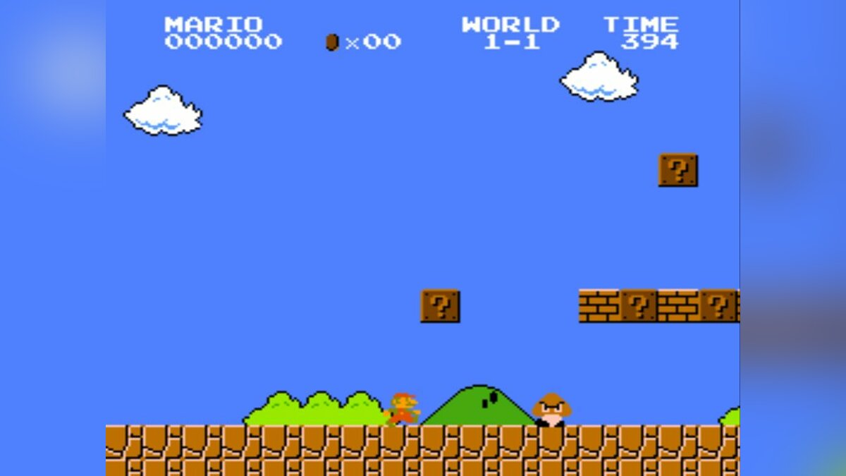скроллинга.

Рисунок 1 – Скриншот из игры «Super Mario Bros.»

Основная задача игры - спасти принцессу. Игра представляет собой классическую формулу платформеров, где игроку необходимо добраться от точки А до точки Б, преодолевая препятствия в виде платформ, ловушек и врагов. Каждый уровень содержит различные виды препятствий, которые делают их уникальными. Главный герой может разбивать блоки, прыгая под ними и ударяясь головой. Некоторые блоки могут содержать улучшения для героя или пополнение здоровья.

Игра выполнена в пиксельном стиле, который обусловлен техническими ограничениями, но мир все равно интересен и красочен. Каждая локация имеет свой уникальный стиль, разноцветные платформы, различные фоны и разных врагов. Враги также имеют уникальный дизайн, который часто используется в новых играх компании Nintendo.

Саундтрек игры запоминается, но не надоедает, каждая локация имеет свою мелодию, а каждый враг - свой звук после гибели.

**Cuphead** [3]

Cuphead – это в прямом смысле слова "классический" платформер. Классический, потому что все в нем выдержано в духе 1930-х: от графики до акварельных фонов и джазового музыкального сопровождения. Выбор одного из двух героев, имеется возможность играть с ещё одним человеком в одной команде. Наличие оружия, разных боевых приёмов, загадок и врагов добавляет игре интереса.

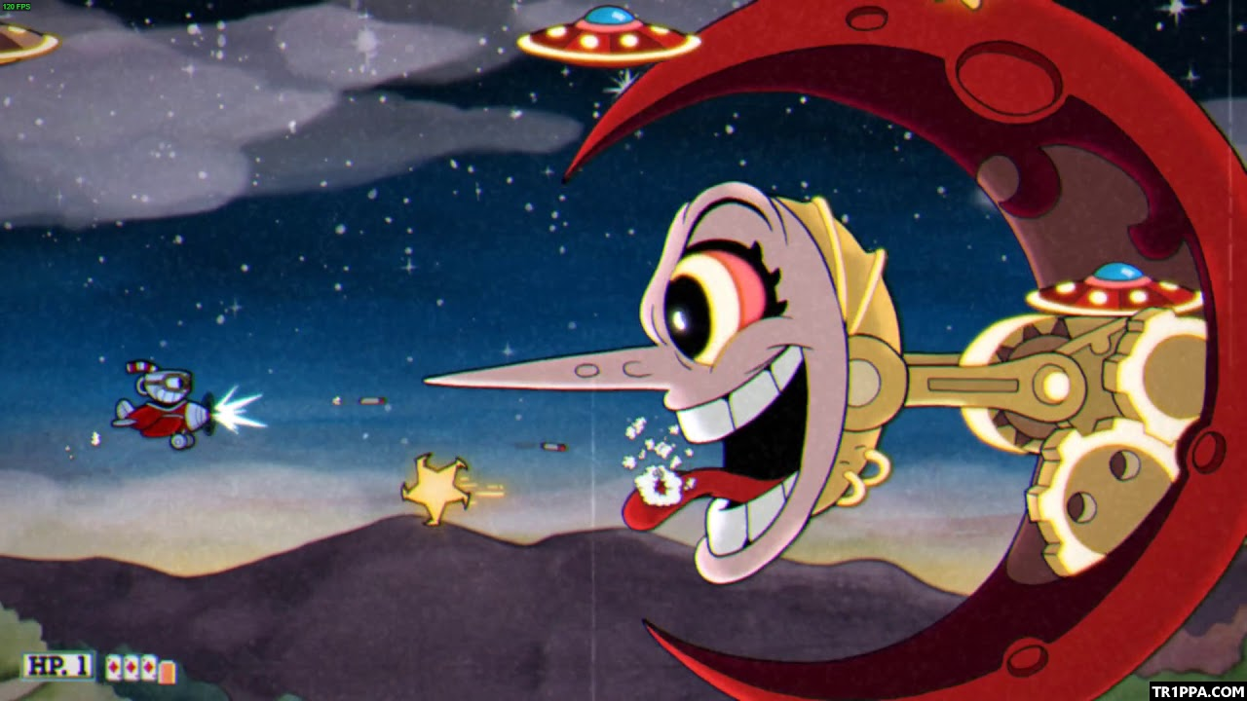

Рисунок 2 – Скриншот из игры Cuphead

**Hollow Knight** [4]

Двухмерный платформер, действие которого происходит в вымышленном мире. В игре используются стандартные механики 2D-платформеров, например, хождение по платформам, прыжки, взаимодействие с различными объектами, с помощью которых главный герой становится сильнее, повышает свои характеристики, что помогает ему сражаться с новыми противниками.

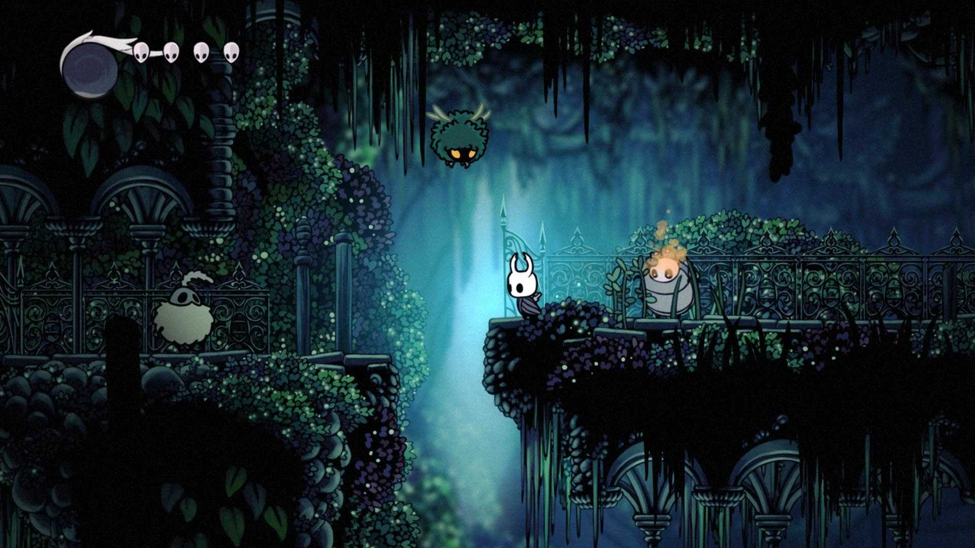

Рисунок 3 – Скриншот из игры Hollow Knight

Для создания игрового приложения существует множество платных и бесплатных инструментов по разработке. Было принято решение использовать готовые инструменты для разработки игр. Для получения больших возможностей при меньших затратах труда и финансов подберем оптимальную среду разработки.

**Unity** [5]

Unity является современным кроссплатформенным движком для создания игр и приложений, разработанный Unity Technologies. С помощью данного движка можно разрабатывать не только приложения для компьютеров, но и для мобильных устройств, игровых приставок и других девайсов.

В среду разработки Unity интегрирован игровой движок, иными словами, можно протестировать игру, не выходя из редактора. Также, Unity поддерживает импорт огромного количества различных форматов, что позволяет разработчику игры конструировать сами модели в более удобном приложении, а Unity использовать по прямому назначению – разработки продукта. Наконец, написание сценариев (скриптов) осуществляется на наиболее популярных языках программирования – C# и JavaScript.

**Unreal Engine** [6]

Unreal Engine 4 — это набор инструментов для разработки игр, имеющий широкие возможности: от создания двухмерных игр на мобильные до AAA-проектов для консолей.

Разработка в Unreal Engine 4 очень проста для начинающих. С помощью системы визуального создания скриптов Blueprints Visual Scripting можно создавать готовые игры, не написав ни строчки кода! Blueprints — это система визуального скриптинга Unreal Engine 4. Она является быстрым способом создания прототипов игр. Вместо построчного написания кода все можно делать визуально: перетаскивать ноды (узлы), задавать их свойства в интерфейсе и соединять их «провода».

* 1. **Заключение**

По данным, полученным в ходе анализа существующих аналогов, можно сделать следующий вывод. Главная цель в большинстве платформеров заключается в достижении персонажем определенной точки, по пути преодолевая различные препятствия. Чтобы во время всего игрового процесса сохранялся интерес, препятствия должны быть увлекательными и не чрезмерно сложными. Визуальный стиль игры должен быть интересным и необычным, ведь именно он в первую очередь, привлекает игроков. Музыкальное сопровождение в игре должно быть ненавязчивым, а звуковые эффекты должны гармонировать со всем процессом игры. Управление персонажем и настройки камеры должны делать игру динамичной, чтобы она не ощущалась недоработанной.

Исходя из обзора программного средства разработки, можно прейти к выводу, что на данный момент Unity остается лучшим бесплатным движком для разработки игровых приложений. Также было принято решение создать игру с возможностью играть сразу двум игрокам. Таким образом будет реализована механика кооперативной игры на одном компьютере.

# **ЛИТЕРАТУРА**

1. What is a Platform Game? [Электронный ресурс] URL: https://www.lifewire.com/what-is-a-platform-game-812371 (дата обращения: 05.03.2024 г.).
2. Официальная страница игры Super Mario Bros. [Электронный ресурс] URL: https://www.nintendo.ru/-/NES/Super-Mario-Bros-803853.html (дата обращения: 05.03.2024 г.).
3. Cuphead [Электронный ресурс] // URL: http://www.cupheadgame.com (дата обращения: 05.03.2024)
4. Hollow Knight [Электронный ресурс] // URL: https://www.hollowknight.com (дата обращения: 05.03.2023)
5. Unity [Электронный ресурс] // URL: https://unity.com (дата обращения: 05.03.2024)
6. Unreal Engine [Электронный ресурс] // URL: https://www.unrealengine.com/en-US (дата обращения: 05.03.2024)